豆制品生产许可证审查细则
目录
一、发证产品范围及申证单元 2
二、基本生产流程及关键控制环节 3
（一）基本生产流程 3
（二）关键控制环节 3
（三）容易出现的质量安全问题 4
三、必备的生产资源 4
（一）生产场所 4
（二）必备的生产设备 4
四、产品相关标准 5
五、原辅材料的有关要求 5
六、必备的出厂检验设备 5
（一）发酵性豆制品。 5
（二）非发酵性豆制品。 5
七、检验项目 5
八、抽样方法 7
九、其它要求 8

豆制品生产许可证审查细则

一、发证产品范围及申证单元
豆制品是指以大豆或其它杂豆为原料经加工制成的产品。根据加工工艺的不同分为发酵性豆制品和非发酵性豆制品两大类。
实施食品生产许可证管理的发酵性豆制品是指以大豆或其它杂豆为原料经发酵制成的豆制食品，包括腐乳、豆豉、纳豆等产品。
实施食品生产许可证管理的非发酵性豆制品是指以大豆或其它杂豆为原料制成的豆制食品。包括豆腐、干豆腐、腐竹、豆浆等产品。
实施食品生产许可证管理的豆制品分为2个申证单元，即发酵性豆制品和非发酵性豆制品。
在生产许可证上应注明获证产品名称和申证单元名称，即发酵性豆制品、非发酵性豆制品。豆制品生产许可证有效期为3年，其产品类别编号为2501。

二、基本生产流程及关键控制环节

（一）基本生产流程
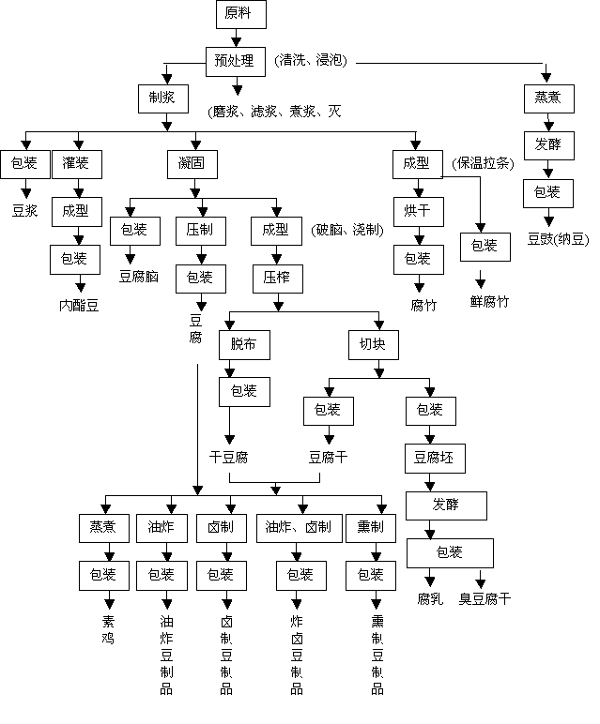

（二）关键控制环节
1. 选料和清洗。
2. 菌种的选择、发酵的温度和时间。
3. 煮浆温度和时间。
4. 凝固成型。
5. 生产加工中环境卫生的控制。
6. 成品的贮藏和运输。

（三）容易出现的质量安全问题
1．杂菌的污染，造成半成品和成品的腐败变质；
2. 蛋白质和氨基酸态氮含量过低；
3. 食品添加剂的超量和超范围使用；
4. 加工中使用非食品原料。

三、必备的生产资源

（一）生产场所
厂房设计合理，应有与生产产品相适应的原料库、加工车间、成品库、包装车间，生产发酵豆制品的企业应有相应的发酵场所。加工车间必须具备良好的通风，包装车间应密闭有消毒措施，生产场所应与生活区分开。

（二）必备的生产设备
1. 原料处理设备（如浸泡罐等）；
2. 制浆设备(如磨浆机、煮浆罐等)；
3. 蒸煮设备(如蒸煮罐等)；
4. 成型设备(如切块机、压榨机等)；
5. 发酵设施(如发酵笼、屉等)；
6. 干燥设施(如干燥机等)；
7. 包装设施(如包装机等)。
除以上设备以外，生产企业根据其不同的生产工艺流程，必须具备其相应的生产设备和设施。如灭菌、油炸等相关设备。
腐乳生产企业必备生产设备为：1、2、4、5、7。
豆豉、纳豆生产企业必备生产设备为：1、3、5、7。
豆浆、内酯豆腐等生产企业必备生产设备为：1、2、7。
豆腐、干豆腐等生产企业必备生产设备为：1、2、4、7。
腐竹生产企业必备生产设备为：1、2、4、6、7。（分装企业必备生产设备为：7。）
油炸等豆制品生产企业必备生产设备为：1、2、4、7。（外购豆胚的企业必备生产设备为：7。）

四、产品相关标准
GB2712-2003《发酵性豆制品卫生标准》；GB2711-2003《非发酵性豆制品及面筋卫生标准》；SB/T10170-1993《腐乳》;相关的地方标准、经备案现行有效的企业标准。

五、原辅材料的有关要求
企业生产豆制品所用的原辅材料、包装材料必须符合国家标准、行业标准及有关规定；不得使用变质或未去除有害物质的原料、辅料，油炸豆制品所用油脂应符合相关卫生标准要求，禁止反复使用。发酵豆制品所使用的菌种应防止污染和变异产毒。不得将次硫酸氢钠甲醛（吊白块）等工业原料作为食品添加剂在豆制品加工中使用。所使用的稳定剂和凝固剂必须符合食品添加剂使用卫生标准规定。
如使用的原辅材料为实施生产许可证管理的产品，必须选用获得生产许可证企业生产的合格产品。

六、必备的出厂检验设备

（一）发酵性豆制品。
1. 分析天平（0.1mg）； 2. 酸度计（PH0.01）； 3. 天平(0.1g)； 4. 干燥箱； 5. 灭菌锅； 6. 微生物培养箱；7. 无菌室或超净工作台； 8. 生物显微镜。
注：豆豉、纳豆生产企业出厂检验设备不需要酸度计。

（二）非发酵性豆制品。
1. 干燥箱; 2. 天平(0.1g); 3. 灭菌锅; 4. 微生物培养箱; 5. 无菌室或超净工作台; 6. 生物显微镜。

七、检验项目
豆制品的发证检验、监督检验、出厂检验分别按照下表中所列出的相应检验项目进行。出厂检验项目中注有“*”标记的，企业应当每年检验2次。
表1 发酵性豆制品质量检验项目表
序号 | 检验项目 | 发证 | 监督 | 出厂 | 备注
1 | 标签 | √ | √
2 | 净含量 | √ | √ | √
3 | 感官 | √ | √ | √
4 | 水分 | √ | √ | √ | 腐乳检测项目
5 | 氨基酸态氮 | √ | √ | √ | 腐乳检测项目
6 | 水溶性无盐固形物 | √ | √ | √ | 腐乳检测项目
7 | 食盐 | √ | √ | √ | 腐乳检测项目
8 | 总砷 | √ | √ | *
9 | 铅 | √ | √ | *
10 | 黄曲霉毒素B₁ | √ | √ | *
11 | 大肠菌群 | √ | √ | √
12 | 致病菌（沙门氏菌、志贺氏菌、金黄色葡萄球菌） | √ | √ | *
13 | 糖精钠 | √ | √ | *
14 | 甜蜜素 | √ | √ | *
15 | 苯甲酸 | √ | √ | *
16 | 山梨酸 | √ | √ | *
17 | 脱氢乙酸 | √ | √ | *
注：依据标准SB/T10170、GB2760、GB7718、GB2712。

表2 非发酵性豆制品质量检验项目表
序号 | 检验项目 | 发证 | 监督 | 出厂 | 备注
1 | 标签 | √ | √ |  | 适用于预包装产品
2 | 净含量 | √ | √ | √ | 适用于定量包装产品
3 | 感官 | √ | √ | √
4 | 总砷 | √ | √ | *
5 | 铅 | √ | √ | *
6 | 菌落总数 | √ | √ | √ | 腐竹等非直接入口的食品不做要求
7 | 大肠菌群 | √ | √ | √ | 腐竹等非直接入口的食品不做要求
8 | 致病菌（沙门氏菌、志贺氏菌、金黄色葡萄球菌） | √ | √ | * | 腐竹等非直接入口的食品不做要求
9 | 脲酶试验 | √ | √ | * | 豆浆检验项目，检验结果应为阴性。
10 | 苯甲酸 | √ | √ | * | 直接入口食品检测项目
11 | 山梨酸 | √ | √ | * | 直接入口食品检测项目
12 | 糖精钠 | √ | √ | * | 直接入口食品根据产品实际情况选择
13 | 甜蜜素 | √ | √ | * | 直接入口食品根据产品实际情况选择
14 | 色素 | √ | √ | * | 直接入口食品根据产品实际情况选择
15 | 次硫酸氢钠甲醛 | √ | √ | * | 腐竹检测项目
注：依据标准GB2760、GB7718、GB2711

八、抽样方法
发证检验抽样应当按照下列规定进行。
根据企业所申请取证产品的品种，发酵性豆制品在企业成品库内分别随机抽取1种产品。非发酵性豆制品优先抽取直接入口的产品，有腐竹的加抽一个腐竹产品。所抽样品应为同一规格、同一批次的产品。
抽样基数：产品不得少于50kg。
抽样数量：同一批次的产品不少于2kg（腐竹可适当减少抽样数量），独立包装不少于8个产品，分成2份，1份检验，1份备查。
样品及抽样单内容经确认无误后，由抽样人员与被抽查单位在抽样单上签字、盖章，当场封存样品，并加贴封条，封条上应有抽样人员签名、抽样单位盖章及抽样日期。

九、其它要求
（一）对于保质期短且贮藏温度有特殊要求的豆制品，抽完样后，要按企业产品明示的贮藏温度保存样品并及时送达发证检验机构。
（二）次硫酸氢钠甲醛的检测依据按国质检执（2002）183号文关于印发《禁止在食品中使用次硫酸氢钠甲醛（吊白块）产品的监督管理规定》的通知及附件。
（三）腐竹允许分装，但必须符合本细则中的相应规定。
（四）保质期短的产品在贮存中应有保证产品质量的措施。运输豆制品时，应严密遮盖，避免日晒、雨淋。不得与有害、有异味或影响产品质量的物品混装运输，做到专车送货。
（五）在发证检验中，如果在地方标准、企业标准和产品标签上标注了审查细则规定以外的其他指标，发证检验时也要进行检验，并按相关标准、产品明示值进行判定。

